Установка детектора FIT - важный этап модернизации эксперимента ALICE на

Большом адронном коллайдере в ЦЕРНе.

21 июня 2021 завершена работа по установке южного плеча детекторной системы FIT в шахту эксперимента ALICE на Большом адронном коллайдере (LHC) в ЦЕРНе. 300-килограммовый диск триггера быстрого взаимодействия (FIT) теперь закреплен внутри магнита L3 ALICE (рис.1, http://bulletinserv.cern.ch/emails/archive/564/). Это завершающий этап установки новых детекторов модернизированной установки ALICE (рис.2). Работа по установке детекторной системы FIT началась в декабре 2020 года с установки северного плеча детектора FIT.
В рамках программы модернизации детекторных систем установки ALICE на Большом адронном коллайдере разработан гибридный триггерный детектор FIT (Fast Interaction Trigger), состоящий из трех подсистем (FT0, FV0, FDD) с различной технологией регистрации частиц. Самый быстрый элемент FIT - это детектор FT0. Ожидаемое разрешение по времени для событий с большой множественностью при столкновении тяжелых ионов составляет около 7 пс, что соответствует одному из самых быстрых детекторов в экспериментах по физике высоких энергий. FT0 был разработан и построен в ИЯИ РАН при участии МИФИ, Финляндии, Дании, США и Польши. Самый большой из компонентов FIT - это детектор FV0. Сегментированный сцинтиллятор диаметром 1,5 м с новой схемой сбора света. Данные детекторыявляются одними из ключевых компонентов экспериментальной установки ALICE и предназначены для идентификации частиц, определения центральности ядро-ядерных столкновений, плоскости реакции. C помощью FIT будет измеряться светимость коллайдера в режиме он-лайн в ходе третьего и четвёртого сеансов его работы в 2022–2029 годах.
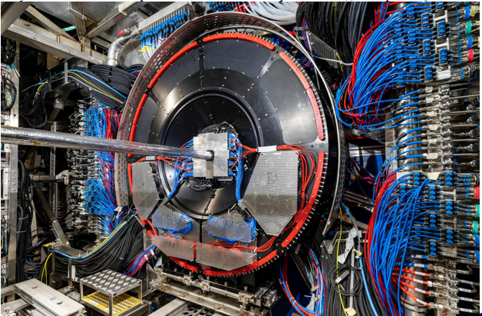

Рис. 1. Диск сцинтилляционного детектора FV0 с черенковким детектором FT0-A в центре в шахте эксперимента ALICE, LHC.

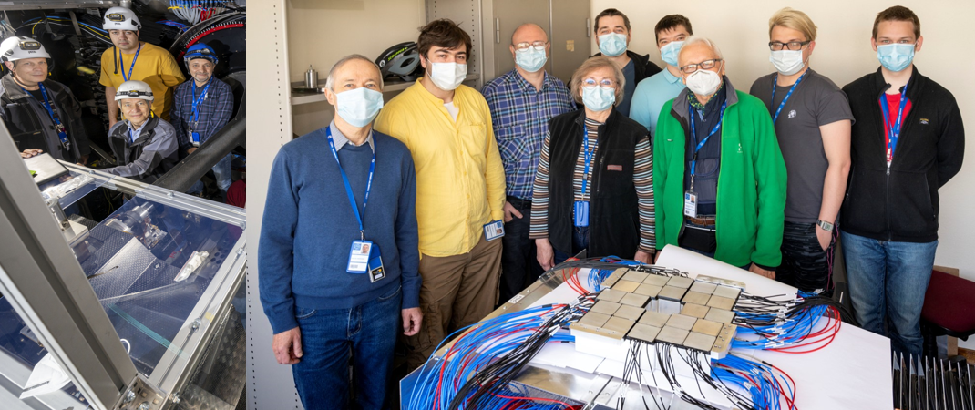 Рис.2. Подготовка и установка детектора FT0-A в шахте эксперимента ALICE, LHC.

Целью эксперимента ALICE является исследование свойств кварк-глюонной материи, состоящей из свободных кварков и глюонов, в которую переходит ядерная материя, в условиях высокой температуры и плотности энергии. Исследования кварк-глюонной материи представляют передовую область физики высоких энергий. Они направлены на решение фундаментальной научной задачи современной физики – объяснить структуру, происхождение и эволюцию барионной материи Вселенной.

Координатор: Каравичева Татьяна Львовна
тел: +7 (903)798-71-56
эл.почта: tatiana@inr.ru

